**学程拓展**

**UNIT 1 Reading: HELLO, FRIENDS!**

1. 同学们，今天的故事你都读懂了吗？请试着将图片与句子连线吧。

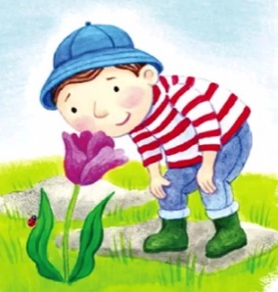

Hello, sun.

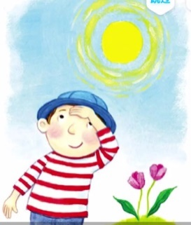

Hello, flower.

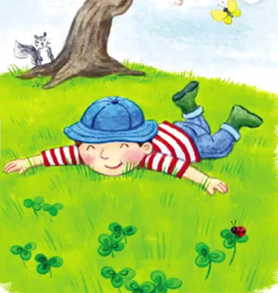

Hello, bunny.

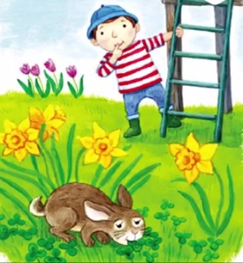

Hello, blue sky.

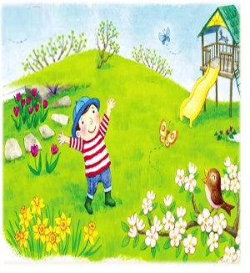

Hello, green grass.

2. 看公园里来了很多新朋友，你能用英文帮他们打招呼吗？请读对话，圈出恰当的答语。

**1）**.

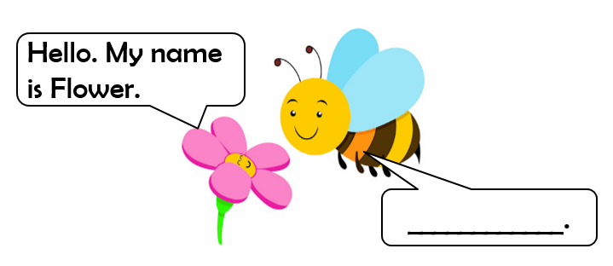

A. Hello, Flower.

B. Hello, Bee.

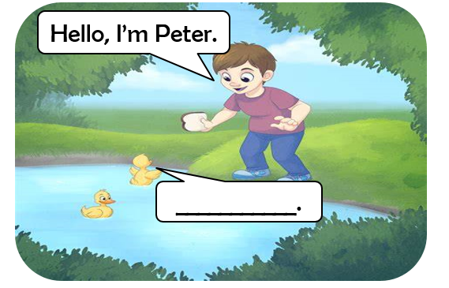**2）.**

A. My name is Peter.

B. Hello, Peter.

3. 小猪佩奇认识了新朋友，他们正在聊天呢。请你看一看，读一读，选择方框内的句子将对话内容补充完整，并将序号1、 2、 3填写到横线上。

1. Hello, Tree.

2. What’s your name?

3. Hello, Peppa.

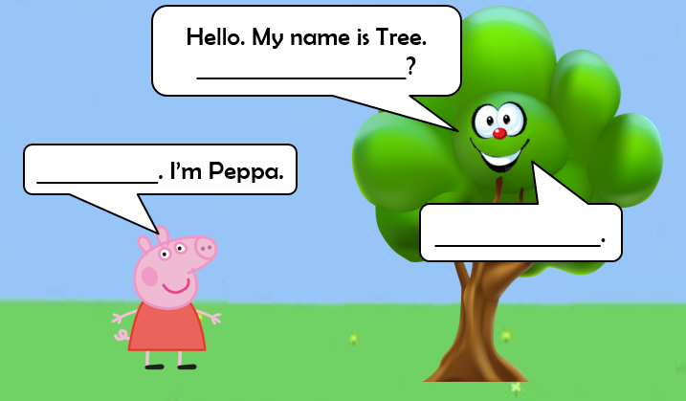

4. Tom 在公园里遇到了很多朋友，如果你是他，你想遇到谁呢？

请你画一画，写一写。

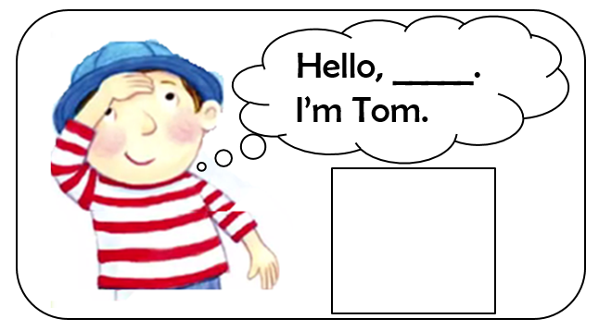

5. 口语交际：

请你利用周末时间，走进大自然，认识身边的事物，并用英文跟他们打招呼。你可以对他们说： Hello,_______. I’m ________.

参考答案：

1. 同学们，今天的故事你都读懂了吗？请试着将图片与句子连线吧。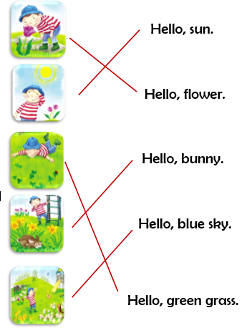

2. 看公园里来了很多新朋友，你能用英文帮他们打招呼吗？请读对话，圈出恰当的答语。

答案： A B

3. 小猪佩奇认识了新朋友，他们正在聊天呢。请你看一看，读一读，选择方框内的句子将对话内容补充完整，并将序号1、 2、 3填写到横线上。

答案： 2 1 3

4. Tom 在公园里遇到了很多朋友，如果你是他，你想遇到谁呢？

请你画一画，写一写。

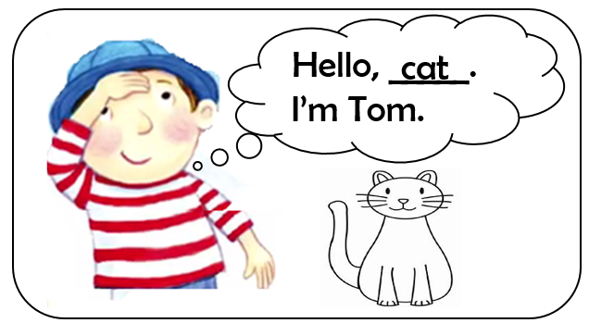

5. 口语交际：

答案：略